# Спецвар матн №3 (мои вопросы)

1) Почему в №6 в ln(...) нет о(x^2)?

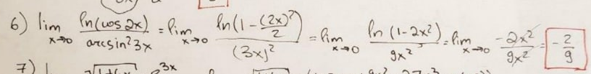

o(1) это бесконечно малая функция при x→0

Например, если это старший член, и в выражении есть ещё o(x), то нужно его уточнять, то есть раскладывать дальше. Мы должны знать точно коэффициент при старшем члене.

а может быть

o(x) это не какая-то конкретная функция, это семейство функций, для которого выполняется определенное условие

2) Не понял

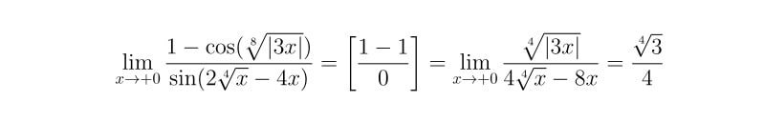

предполагается, что x>0, модуль можно убрать

⇒

3) Почему в №7 разложение именно до x^3?

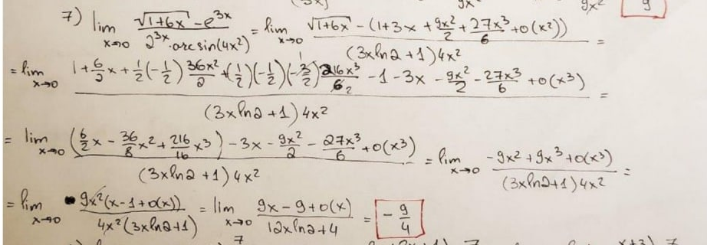

при x→0

при

4) Часть 2 №1 уточнить



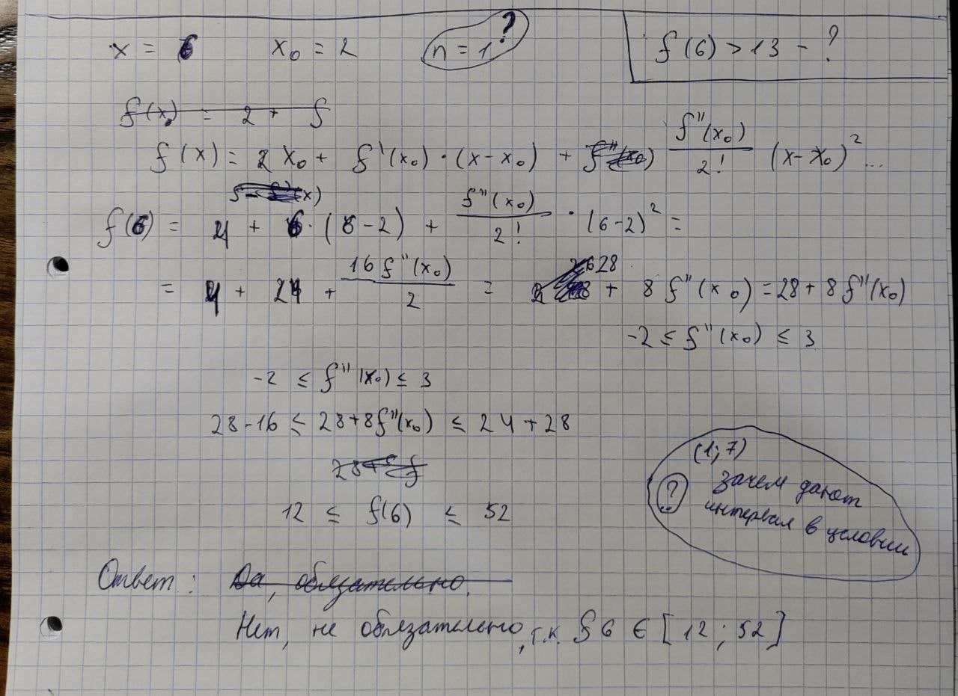

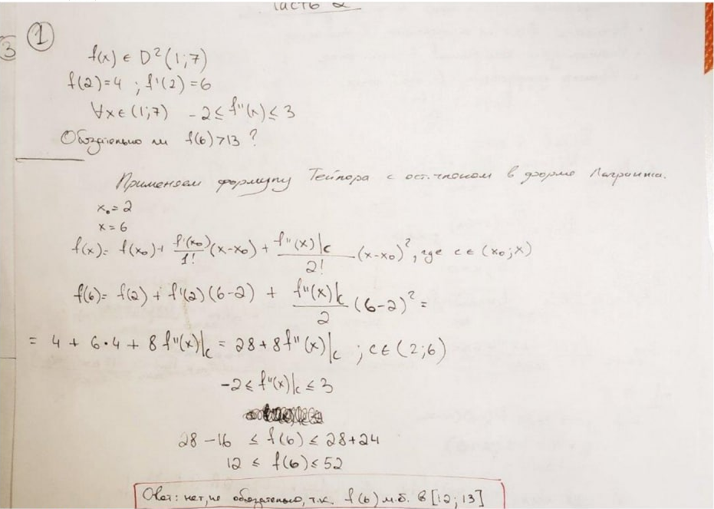

,

вопрос оформления

5) Пределы (В конце, если будет время)

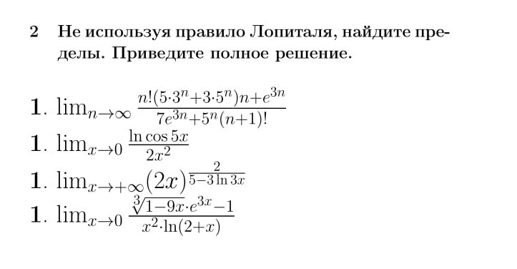

6) №2 Часть 2

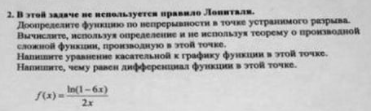

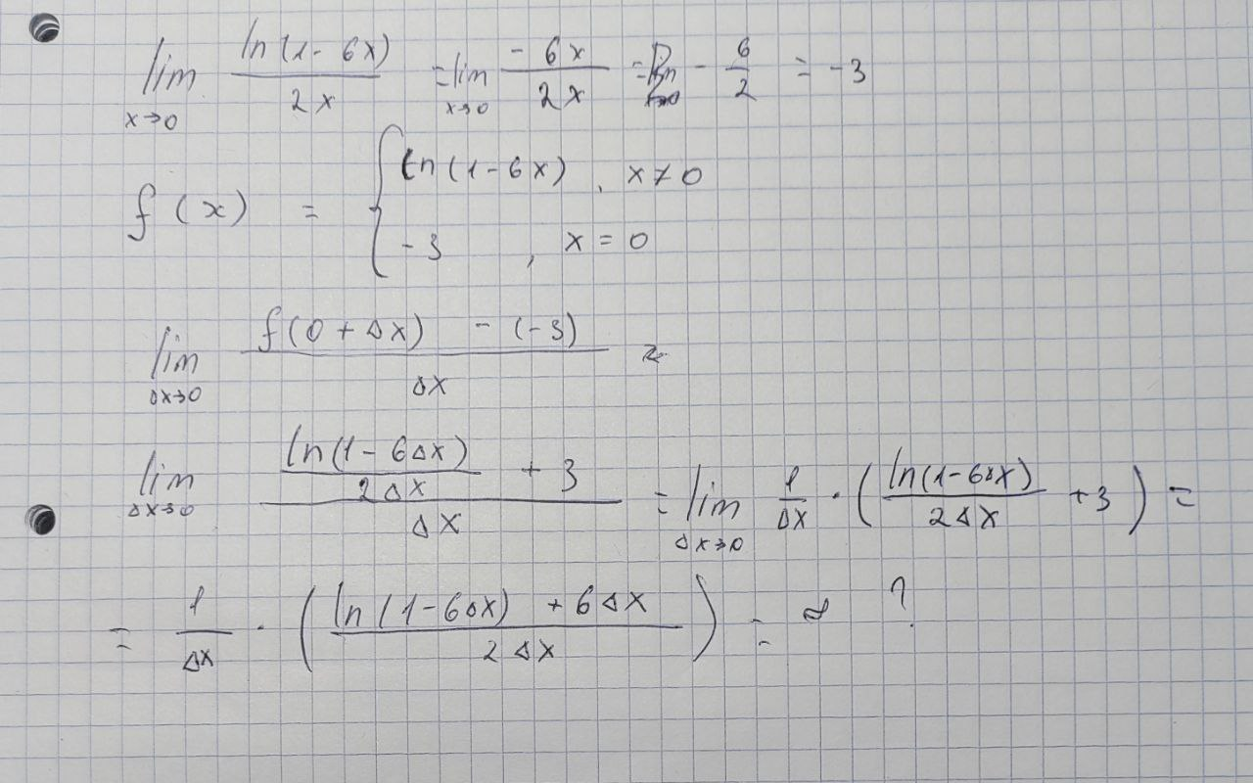

- Уравнение касательной

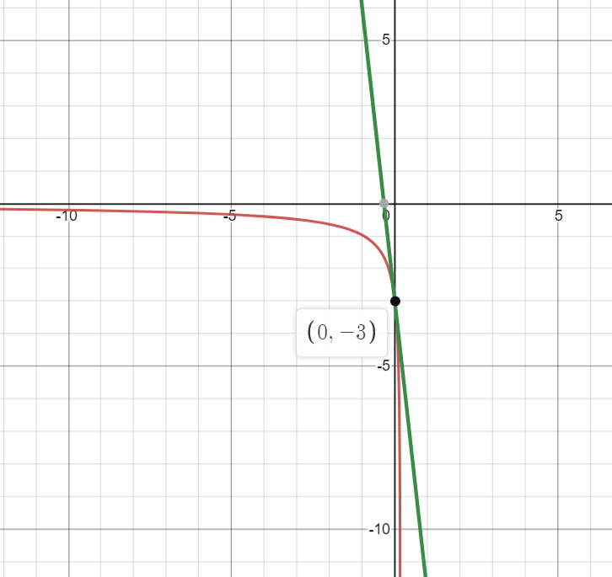

7) Есть ли какой-то алгоритм? (Как определить, что именно ⅔ в №5 и №8?)

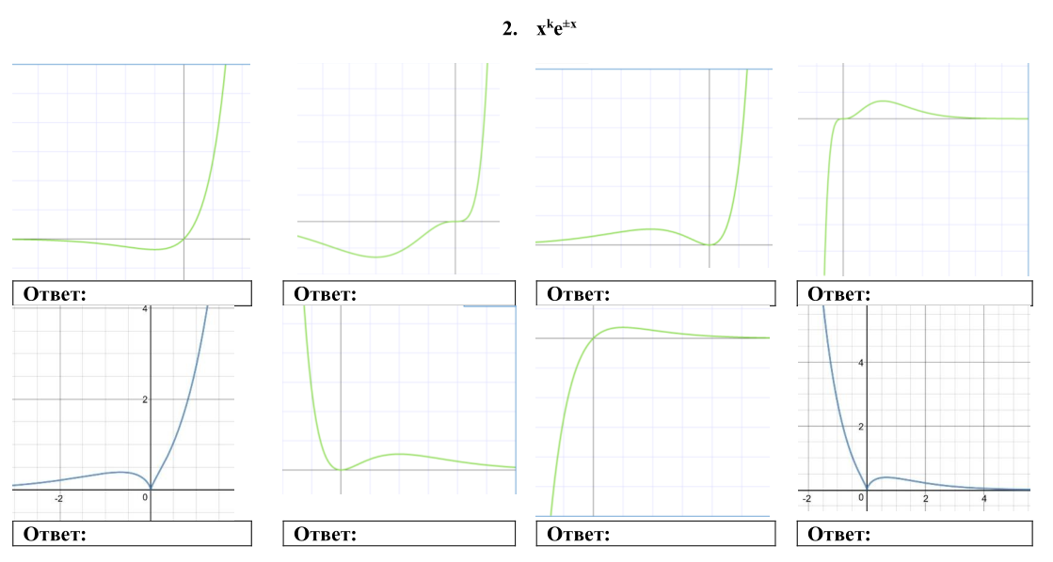



Угол, под которым функция заходит в точку, определяется производной

x→0

касательная вертикальная, смотрит вверх, функция выходит из точки вверх

касательная вертикальная, функция заходит в точку вертикально вниз

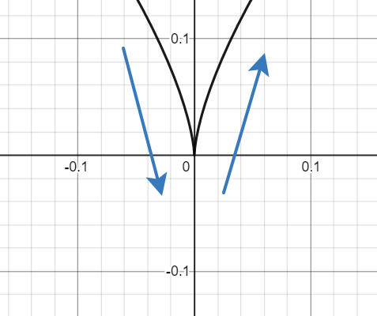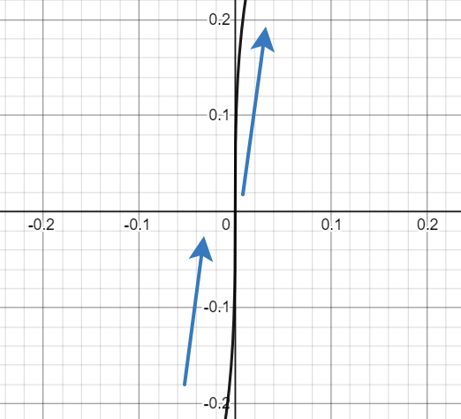

функция выходит из точки вверх

функция заходит в точку снизу